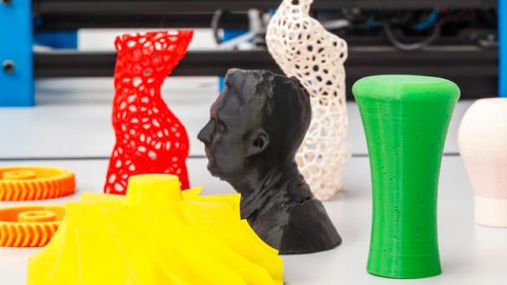
Lesbrief Printtechnieken Opdracht 1 (kb)
Lesdoel
Aan het einde van de les kun je zes printtechnieken benoemen en kun je een printtechniek kiezen die past bij het product.
Werktijd
1 lesuur
Beoordeling
- kwaliteit en verzorging van de opdracht onvoldoende / voldoende / goed
Opdracht
Deze opdrachten mag je in een tweetal maken.
- Welke printtechniek komt het meest voor?

____________________________________________________________________

- Er zijn verschillende printtechnieken met elk zijn voor- en nadelen. IN de tabel staan beschrijvingen van een aantal printtechnieken. Noteer achter deze beschrijving welke printtechniek er wordt beschreven.

Kies uit: DLP – FDM – SLS – SLA – Zcorp – LOM
Beschrijving | Printtechniek
Een beamer belicht een laag vloeistof op folie. De plaat beweegt omlaag voor een nieuwe laag. Je kunt grote producten printen, maar het materiaal kan verkleuren of beschadigen door zonlicht.

De techniek legt laagjes poeder op elkaar. Ze worden door een bindmiddel aan elkaar gelijmd. Bij deze techniek kun je printen in kleur, maar het product is kwetsbaar.

In de printer zit een laser die de vloeistof verhardt. De bak met vloeistof zakt naar beneden. Je kunt dan op de uitgeharde laag een nieuwe laag uitharden. Het is een nauwkeurige techniek, maar je moet het product nog wel bewerken.

In deze techniek belicht een laser het poeder. Hierdoor smelten poederkorrels samen. Daarna komt er weer een laagje poeder op dat belicht wordt. Je kunt verschillende materialen kiezen. Maar het product wordt niet helemaal glad.

Deze techniek werkt met dun plaatmateriaal. Er worden dunne lagen op elkaar gelijmd. Je kunt hier grote producten mee printen. Het nadeel bij het printen van kleine producten is dat je veel restmateriaal hebt.

Een spuitmond print een warme kunststof laag. Het printvlak beweegt naar beneden. Een nieuwe laag wordt dan geprint. Het is een goedkope techniek, maar het product wordt niet heel sterk.

- Elke printtechniek heeft andere voor- en nadelen. Geef bij de onderstaande situaties aan welke printtechniek je zou kiezen.

- Je wilt veel producten printen. Dit moet zo goedkoop mogelijk. Welke printtechniek kies je?
O DLP
O FDM
O Zcrop
Leg je antwoord uit.

_________________________________________________________________

_________________________________________________________________

- Je wilt grote producten printen. Dit mag niet te veel aan materiaal kosten. Welke printtechniek kies je?
O SLA
O FDM
O LOM
Leg je antwoord uit.

_________________________________________________________________

_________________________________________________________________

- Je wilt je product in kleur printen. Welke printtechniek kies je?
O SLA
O Zcorp
O SLS
Leg je antwoord uit.

_________________________________________________________________

_________________________________________________________________
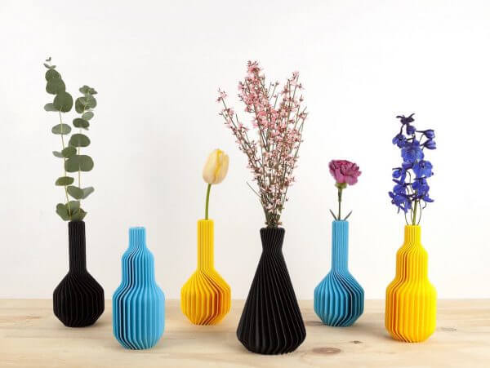

- Bespreek de antwoorden met een ander tweetal.
- Pas je antwoorden aan waar dat nodig is.
- Klaar? Sla het werkblad op in de map ‘Product maken en verbeteren’.

